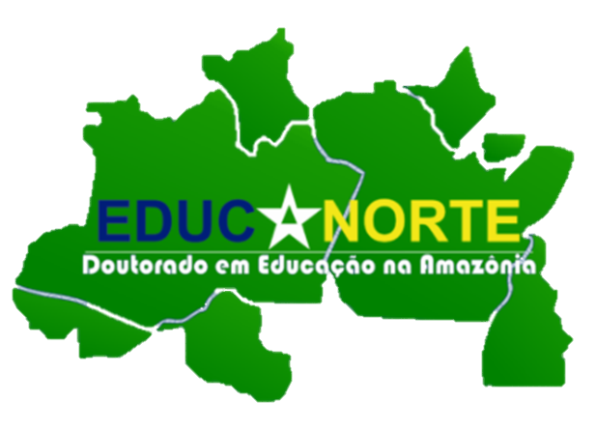

PGEDA / POLO BELÉM
EXAME DE DEFESA

Título | A EDUCAÇÃO COMO NEGÓCIO SOCIAL NA AMAZÔNIA BRASILEIRA........XXXXXXXXXXXXXXXXXXXXX

Autoria | XXXXXXXXXXXXX

Orientador(a) | Prof. Dr. XXXXXXXXXXXXXXXXXX
Composição da Banca
Prof. Dr. XXXXXXXXXXXXXXXXXXXXXXXXXXX
(Presidente - Universidade Federal do Pará - UFPA/PGEDA);
Profª. Drª. Xxxxxxx Xxxx Xxxx xx Xxxxx
(Membro externo – Universidade Federal de Xxxxx - UFXX);
Profª. Drª. Xxxxxxx Xxxx Xxxx xx
(Membro externo – Universidade Xxxxxx - UFXX);
Profª. Drª. Xxxxxxx Xxxx Xxxx xx
(Membro interno – Universidade Federal do Xxxxx - UFXX);
Profª. Drª. Xxxxxxx Xxxx Xxxx xx
(Membro interno - Universidade Federal do Xxxx - UFXX);
Prof. Dr. Xxxxxxx Xxxx Xxxx xx
(Membro interno - Suplente - Universidade Federal do Xxxx - UFXX).

Data | 15/12/2022 | Hora | 14:00h (horário de Brasília)

Local | Sala NEB 01 / UFPA

